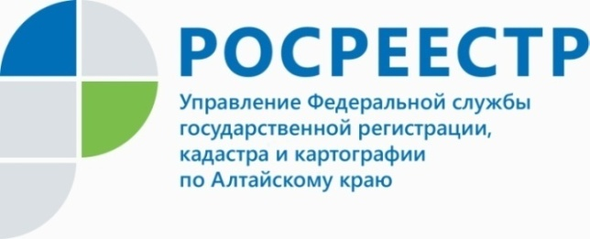
РОСРЕЕСТР УСИЛИЛ ЗАЩИТУ ОТ МОШЕННИКОВ
С 01.11.2019 Росреестр стал уведомлять владельцев недвижимости о поступлении документов для регистрации перехода их права собственности или прекращения права собственности, поданных в электроном виде.
Чем вызваны данные изменения?
В настоящее время совершать сделки в электронном виде, с помощью электронной подписи стало довольно распространенным способом продажи своей недвижимости. Данные изменения позволят защитить граждан от мошеннических действий, совершенных в электронном виде, в случае недобросовестных действий по отчуждению принадлежащего им на праве собственности недвижимого имущества с использованием незаконно полученного ключа электронной подписи.
Как это работает?
Росреестр в день получения заявления о регистрации перехода права, прекращения права собственности, поданного в электронном виде, уведомляет владельца недвижимого имущества о совершения сделки по отчуждению его имущества. Это позволит собственнику недвижимости, в случае мошенничества, предупредить регистрирующий орган о том, что он ничего не отчуждает. Уведомление будет направляться на адрес электронной почты.
Что следует знать собственникам недвижимости?
Если гражданин намерен совершить сделку в электронном виде, ему необходимо выразить свое согласие для этого посредством обращения в офис МФЦ. Отсутствие такого заявления будет являться основанием для возврата без рассмотрения поступивших документов, в случае обращения иного лица. Более того, гражданин может подать заявление о невозможности государственной регистрации перехода, прекращения, ограничения и обременения его права собственности без его личного участия.

Главный специалист - эксперт Тальменского отдела
Управления Росреестра по Алтайскому краю
О.В. Леонова

